Direction des examens et concours

🕿

-
-

-

-
-
-
-

1

ACADEMIES AUTONOMES | ACADEMIES
 | Académies pilotes | Académies  rattachées
Bordeaux | Aix-Marseille | La Corse
Grenoble | Amiens | Reims
Lille | Clermont-Ferrand | Besançon
Lyon |  | Dijon
Montpellier | Nancy-Metz | Strasbourg
Nantes | Poitiers | Limoges
Nice | Caen | Rouen
Toulouse | Guyane | Guadeloupe
Rennes |  | Martinique
La Réunion |  | Nouvelle-Calédonie
 | SIEC | Orléans-Tours
 |  | Mayotte
 |  | Polynésie Française

◻
◻

◻
◻

◻

➢

➢

➢

-

◻

-
-

◻

➢

-
-
-
-

➢
•

•

-
-
-

-

➢

-

➢
•

•
•

➢

•
•

•
•

➢
-
-

➢

•
•

➢

•
•

•
•

◻

•
•

◻

•
•

ANNEXE 1 - TABLEAU DE CORRESPONDANCE DES UNITÉS CONSTITUTIVES DU DIPLÔME

Brevet de technicien supérieur de Tourisme (arrêté du 5 avril 2012) |  | Brevet de technicien supérieur de Tourisme défini par le présent arrêté
E1- Culture générale et expression | U1 | E1- Culture générale et expression | U1
E2 - Communication en langues vivantes étrangères :  - langue vivante étrangère A (anglais) | U21 | E2 - Communication en langues vivantes étrangères :  - langue vivante étrangère A (anglais) | U21
E2 - Communication en langues vivantes étrangères :  - langue vivante étrangère B | U22 | E2 - Communication en langues vivantes étrangères :  - langue vivante étrangère B | U22
E3 – Gestion de la relation client | U3 | E4 – Gestion de la relation clientèle touristique | U4
E4 - Élaboration de l’offre touristique :  - tourisme et territoire | U41 | E3 - Tourisme et territoires | U3
E4 - Élaboration de l’offre touristique :  - production d’une prestation touristique | U42 | E5 - Élaboration d’une prestation touristique | U5
E5 – Gestion de l’information touristique | U5 | E6 – Gestion de l’information touristique | U6
EF1 - Langue vivante étrangère | UF1 | EF1 - Langue vivante étrangère C | UF1

ANNEXE 2 - CALENDRIER DES EPREUVES

Épreuves écrites

DATES | ÉPREUVES | MÉTROPOLE | GUADELOUPE MARTINIQUE  GUYANE | RÉUNION | MAYOTTE | POLYNÉSIE
15 MAI 2023 | E5 - Élaboration d’une prestation touristique  (4 heures) | 14h-18h  (b) | 10h-14h  (b) | 16h-20h  (b) | 15h -19h | 5h - 9h
16 MAI 2023 | E1-Culture générale et expression  (4 heures) | 14h-18h | 10h-14h | 16h-20h | 15h -19h | 13h-17h  (Sujet spécifique)
Mise en loge en métropole, à la Réunion et à Mayotte : 2h de mise en loge
Aucune sortie des salles d’examen n’est autorisée avant la fin de la 2e heure de composition
17 MAI 2023 | E3 - Tourisme et territoires  (3 heures) | 14h30-17h30  (a) | 10h30-13h30  (a) | 16h30-19h30  (a) | 15h30 -18h30 | 5h30 - 8h30

  - Aucune sortie n’est autorisée avant la fin de l’épreuve
  - Aucune sortie n’est autorisée avant la fin de la 3ème heure d’épreuve

NB : Tout candidat, qui, en cours de composition, serait autorisé à sortir de la salle d’examen, devra impérativement être accompagné.

Autres épreuves

Les dates des autres épreuves (orales et pratiques) sont arrêtées par Mesdames les rectrices et Messieurs les recteurs des académies pilotes organisatrices.

ANNEXE 3 – LIVRET SCOLAIRE (Recto)

BTS TOURISME |  |  | Année de l’examen 2023 | Nom (lettres capitales) : |  |  |  |  |  | Prénom : |  |  | Établissement : (cachet)
 |  |  |  | Date de  naissance : |  |  | Langue vivante B
Unité | Coef | Enseignements |  | Classe de 1ère année |  |  |  |  | Classe de 2ème année |  |  |  | Appréciations
 |  |  |  | 1er semestre | 2ème semestre |  |  | Moyenne | 1er semestre |  | 2ème  semestre | Moyenne
U1 | 2 | Culture générale et expression
U21 | 2 | Communication en LVE A : Anglais
U22 | 2 | Communication en LVE B
U3 | 3 | Tourisme et territoires
U4 | 4 | Gestion de la relation clientèle touristique
U5 | 5 | Élaboration d’une prestation touristique
U6 | 3 | Gestion de l’information touristique
Atelier de professionnalisation
UF1 | Langue vivante étrangère C
UF2 | Parcours de professionnalisation à l’étranger
UF3 | Projet de spécialisation
Certification de compétences numériques (PIX)
cocher la case pour attester l’obtention de la certification
Très favorable (TF) - Favorable (F) - Doit faire ses preuves (DFSP)
Avis du conseil de classe et observations éventuelles (1) | Cotation de la classe |  |  |  |  |  |  |  |  | Date, signature du candidat et remarques éventuelles
 | Répartition en % | Avis |  |  | Effectif total de la classe | Année | Résultats des 2 dernières années
 |  | TF | F | DFSP |  |  | Présentés | Reçus | %

ANNEXE 3 – LIVRET SCOLAIRE (Verso)

Profil candidat, 2ème année BTS Tourisme

Enseignements suivis au cours de la 2ème année |  |  |  |  |  |  |  |  |  |  |  |  |  |  |  | Enseignements facultatifs
 |  | Culture générale et expression |  | Communicatio n en LVE A : anglais |  | Communicatio n en LVE B |  | Tourisme et territoires |  | Gestion de la relation clientèle touristique |  | Élaboration d'une prestation touristique |  | Gestion de l’information touristique |  | Langue vivante étrangère C |  | Parcours de professionnalis ation à  l’étranger |  | Projet de spécialisation
20 |  | ⬇ |  | ⬇ |  | ⬇ |  | ⬇ |  | ⬇ |  | ⬇ |  | ⬇ |  | ⬇ |  | ⬇ |  | ⬇
18
16
14
12
10
08
06
04
02

Appréciations générales du conseil de classe :
- Profil de la classe en noir ► Profil du candidat en rouge Visa du président de jury

ANNEXE 4 - CHARTE DEONTOLOGIQUE
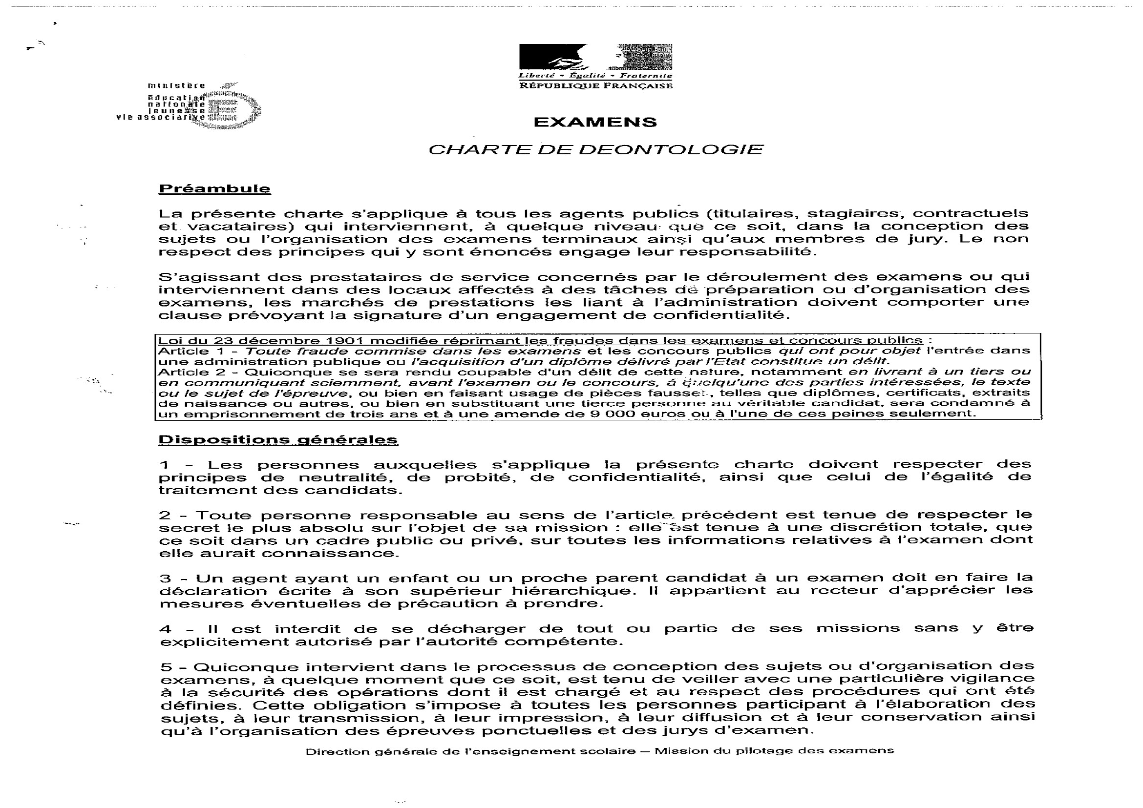

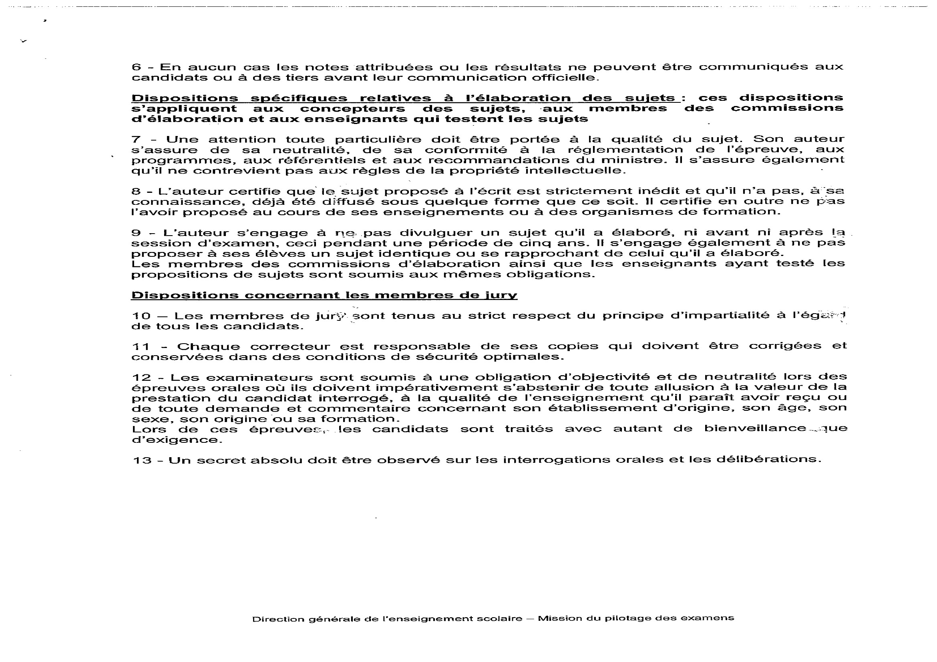

ANNEXE 6 - FICHE DE COMPETENCES GRCT
(à rendre avec la fiche d’évaluation de l’épreuve)

BTS TOURISME |  | Session |  |  | 1/.
E4 GESTION DE LA RELATION CLIENTELE TOURISTIQUE (GRCT) FICHE DE COMPETENCES
Nom et prénom du candidat |  |  | N° de candidat
GDS étudié(s) lors du cursus de formation
Sites BtoB, CRM, bases de données étudiées lors du cursus de formation
Compétences (être capable de) | Activités et tâches* |  |  | Numéro(s) de la (des) situation(s)  professionnelle(s)
C1. Organiser l'espace d'accueil | Gestion de l'espace d'accueil  - Préparer et transmettre de l’information touristique sous forme papier et numérique  - Mettre en valeur l’offre proposée par le point d’accueil  - Animer des espaces d’accueil y compris des espaces spécifiques (espaces d’exposition, de conférence, d’attente)
C2. Accueillir le client | Conseil et vente de prestations touristiques : prise en charge du client  - Prendre contact avec le client ou le prospect en face à face, par téléphone ou par voie numérique  - Questionner le client ou le prospect pour analyser ses besoins et ses attentes  - Renseigner le système d’information de l’organisation touristique
C3. Pratiquer une écoute active du client
C4. Caractériser la demande du client
C5. Présenter les caractéristiques fondamentales des destinations ou des produits concernés | Conseil et vente de prestations touristiques : conduite de l’entretien de vente/conseil  - Exploiter les supports professionnels d’aide à la conduite de l’entretien (documentation papier et numérique : GDS, base de données, site B to B)  - Prendre en compte les objections du client  - Proposer des services ou produits additionnels : assurances, préacheminement, produits dérivés, offre de crédit
C6. Proposer une prestation touristique adaptée (à la demande du client et aux objectifs de l’organisation)
E4 GESTION DE LA RELATION CLIENTÈLE TOURISTIQUE GRCT - FICHE DE COMPÉTENCES |  |  |  |  |  | ./.

C7. Finaliser la vente | Conseil et vente de prestations touristiques : concrétisation de la vente  - Présenter les conditions générales et particulières de vente selon la législation en vigueur  - Établir le contrat de vente touristique  - Réserver les prestations touristiques  - Produire une facture  - Encaisser le produit de la vente
C8. Respecter les règles juridiques, éthiques et déontologiques
C9. Assurer le suivi de la vente | Suivi de la clientèle : suivi de la prestation  - Établir les documents de voyage (bons d’échange, billets, carnet de voyage...)  - Analyser et traiter les réclamations  - Assurer l’assistance conseil notamment en cas d’imprévu
C 10. Analyser la qualité de la prestation touristique vendue | Suivi de la clientèle : suivi de la qualité de service  - Mesurer la satisfaction de la clientèle  - Analyser les retours des clients  - Formuler des propositions d’amélioration  - Informer les services concernés
C11. Prendre en charge un groupe de touristes | Accompagnement des touristes  - Installer une signalétique et proposer des supports d’information adaptés  - Assurer l’accompagnement en présentant le contexte géographique, historique et culturel  - Gérer les flux de touristes en respectant les règles de sécurité  - Adapter la prestation en fonction des demandes des touristes et des aléas  - Gérer les formalités d’accompagnement
SIGNATURE DU CANDIDAT

* IMPORTANT : Cocher seulement les tâches réalisées dans le cadre des situations professionnelles rencontrées.

FICHE DE COMPETENCES GRCT |  | SITUATION PROFESSIONNELLE N° |  |  | ./.
Nom et Prénom du candidat |  |  | N° du candidat
Réalisation de la situation | Modalité de réalisation
 | - Dans l’établissement de formation
 | - En période d’immersion professionnelle
 | Niveau d’autonomie
 | - En autonomie
 | - Accompagné
 | - En observation
LE CONTEXTE
Compétence(s) ciblée(s) par la situation
professionnelle
Relationnel (Clientèle individuelle / groupe, face à face et à
distance, nature des prestataires)
Objectifs de la situation professionnelle
Ressources à disposition (dont des solutions numériques et les outils de tourismatique)
Productions réalisées
(écrits/entretiens ...)
ANALYSE DE LA SITUATION PROFESSIONNELLE
Démarches et techniques mises en œuvre, moyens mobilisés, stratégie de
communication, etc.
Difficultés rencontrées et solutions proposées
Évaluation de l'atteinte de ou des objectifs.

Le candidat pourra apporter le jour de l’épreuve tous les documents qu’il juge utile de porter à la connaissance du jury afin d’expliciter la situation professionnelle qui sera présentée.

ANNEXE 9 - CERTIFICAT DE STAGE (à rendre avec la fiche d’évaluation de l’épreuve E4 : GRCT)
Logo de l’organisme d’accueil
BTS TOURISME
A utiliser pour l’unité U4
A remettre au stagiaire à l’issue du stage

ORGANISME D’ACCUEIL
Nom ou dénomination sociale : ………………………………………………………………………………………………………………………………………………..
Secteur d’activité : ………………………………………………………………………………………………………………………………………………………………
Adresse : …………………………………………………………………………………………………………………………………….…………………………………..
…………………………………………………………………………………………………………………………………………………………………………………….
☎ ……………………………………………….
Certifie que
LE STAGIAIRE

Nom : ……………………………… Prénom : ……………………………… Sexe : F □ M □ Né(e) le ……./ ……. / ……..
Adresse :………………………………………………………………………………………………………………………………………………………………………….
…………………………………………………………………………………………………………………………………………………………………………………….
☎ ………………………………………………. mél : ……………………………………………………………………………………..
ETUDIANT EN BTS TOURISME
AU SEIN DE (nom de l’établissement d’enseignement supérieur ou de l’organisme de formation) :
…………………………………………………………………………………………………………………………………………………………………………………….
A effectué un stage prévu dans le cadre de ses études
DUREE DU STAGE ……………………………………………………………………………………….

Dates de début et de fin de stage : Du ………………………………………. Au ………………………………………………………

Représentant une durée totale de nombre de semaines.

MISSIONS CONFIÉES AU STAGIAIRE (mention obligatoire) :
……………………………………………………………………………………………………………………………………………………………………………………
……………………………………………………………………………………………………………………………………………………………………………………
……………………………………………………………………………………………………………………………………………………………………………………..
..……………………………………………………………………………………………………………………………………………………………………………………
.....…………………………………………………………………………………………………………………………………………………………………………………
……………………………………………………………………………………………………………………………………………………………………………………
……………………………………………………………………………………………………………………………………………………………………………………
……………………………………………………………………………………………………………………………………………………………………………………
……………………………………………………………………………………………………………………………………………………………………………………
……………………………………………………………………………………………………………………………………………………………………………………
……………………………………………………………………………………………………………………………………………………………………………………
……………………………………………………………………………………………………………………………………………………………………………………
……………………………………………………………………………………………………………………………………………………………………………………

La durée totale du stage est appréciée en tenant compte de la présence effective du stagiaire dans l’organisme, sous réserve des droits et congés et autorisations d’absence prévus à l’article L.124-13 du code de l’éducation (art. L. 124-18 du code de l’éducation). Chaque période au moins égale à 7 heures
de présence consécutives ou non est considérée comme équivalente à un jour de stage et chaque période au moins égale à 22 jours de présence consécutifs ou non est considérée comme équivalente à un mois.
MONTANT DE LA GRATIFICATION VERSEE AU STAGIAIRE
Le stagiaire a perçu une gratification de stage pour un montant total de €
L’attestation de stage est indispensable pour pouvoir, sous réserve du versement d’une cotisation, faire prendre en compte le stage dans les droits à la retraite. La législation sur les retraites (loi n°2014-40 du 20 janvier 2014) ouvre aux étudiants dont le stage a été gratifié la possibilité de faire valider celui-ci dans la limite de deux trimestres, sous réserve du versement d’une cotisation. La demande est à faire par l’étudiant dans les deux années suivant la fin du stage et sur présentation obligatoire de l’attestation de stage mentionnant la durée totale du stage et le montant total de la gratification perçue. Les informations précises sur la cotisation à verser et sur la procédure à suivre sont à demander auprès de la Sécurité sociale (code de la Sécurité sociale art. L351-17 / code de l’éducation art.  D. 124-9). | FAIT À …………………………..LE ……………………………………  Nom, fonction et signature du représentant de l’organisme d’accueil
Pour les candidats se présentant au titre de leur activité professionnelle, cette attestation sera remplacée par des certificats de travail ou contrats de travail.

ANNEXE 10 - CERTIFICAT DE TRAVAIL
(à rendre avec la fiche d’évaluation de l’épreuve) pour les candidats concernés

BREVET DE TECHNICIEN SUPÉRIEUR  Spécialité : TOURISME |  |  |  | Session
CERTIFICAT DE TRAVAIL
COORDONNEES DU CANDIDAT
NOM :  Date de naissance : |  | PRENOM :
LIEU ET OBJECTIFS
Certificat de réalisation du contrat du …… .. /…… /……… au ……/……/…….

Nature du contrat :
- Apprentissage
- Professionnalisation
□ Autres (préciser) ………………………………………………

Dans l’entreprise (nom, adresse, n° de téléphone) :
……………………………………………………………………………………………………………………………………………..................................
……………………………………………………………………………………………………………………………………………..................................
……………………………………………………………………………………………………………………………………………..................................
Activité de l’entreprise :
……………………………………………………………………………………………………………………………………………..................................
……………………………………………………………………………………………………………………………………………..................................…
…………………………………………………………………………………………………………………………………………..................................

Récapitulatif détaillé des activités menées :

……………………………………………………………………………………………………………………………………………..................................
……………………………………………………………………………………………………………………………………………..................................
……………………………………………………………………………………………………………………………………………..................................
……………………………………………………………………………………………………………………………………………..................................
……………………………………………………………………………………………………………………………………………..................................
Fait à  Nom et qualité du signataire : | le |  | Signature et cachet de la structure d’accueil :

IMPORTANT : Pour le cas où ce certificat de travail est établi en langue étrangère, si le candidat ne dispose pas d’un document établi et attesté en version bilingue, il est rappelé conformément à la réglementation, qu’il appartient au candidat de réaliser une traduction sur l’honneur.

ANNEXE 11 - NOTIFICATION DE NON CONFORMITE DU DOSSIER GRCT

BTS TOURISME | Session
NOTIFICATION DE NON CONFORMITE DU DOSSIER GRCT EPREUVE E4 GESTION DE LA RELATION CLIENTELE TOURISTIQUE
Nom et prénom du candidat |  | N° de candidat
En application de l’arrêté du 22 juillet 2008, et après vérification de votre dossier par la commission de contrôle ou la commission d’interrogation, celui-ci est déclaré non-conforme pour un ou plusieurs des motifs ci-dessous :

- Absence de dépôt de dossier
- Dépôt du dossier au-delà de la date fixée par la circulaire d’organisation de l’examen ou de l’autorité académique
- Durée de stage inférieure à celle requise par la réglementation de l’examen
- Documents constituant le dossier non visés ou non signés par les personnes habilitées à cet effet (certificats de stage/contrat de professionnalisation/contrat d’apprentissage)
Pour l’épreuve E4 :
- Absence de la fiche de compétences
En l’absence de conformité de votre dossier, vous ne pouvez pas être interrogé(e) à l’épreuve. Vous obtiendrez la mention non valide (NV) à cette épreuve. Vous ne pourrez donc pas obtenir le diplôme à cette session.
Date du contrôle : |  | Visa :

ANNEXE 13 - FICHE DESCRIPTIVE DE PRODUCTION GIT – CCF et forme ponctuelle
(A rendre avec la fiche d’évaluation de l’épreuve)

BTS TOURISME | Session
E6 GESTION DE L’INFORMATION TOURISTIQUE (GIT)
FICHE DESCRIPTIVE DE PRODUCTION *
- Épreuve ponctuelle (3 fiches) ou ☐ CCF1 (2 fiches) ou ☐ CCF2 (1 fiche) **
Nom et prénom du candidat |  | N° de candidat
Fiche n °
Type de production :
Description de la production (en quelques lignes) :
Logiciels et matériels utilisés :

* À remplir par le candidat et à fournir avec le dossier à remettre à la commission d’interrogation (une fiche par production)
** Cocher la case en fonction de la modalité de l’épreuve

ANNEXE 14 - FICHE DE COMPETENCES GIT – CCF et épreuve ponctuelle
(A rendre avec la fiche d’évaluation de l’épreuve)

BTS TOURISME |  | Session |  |  | 1/.
E6 GESTION DE L’INFORMATION TOURISTIQUE (GIT) FICHE DE COMPÉTENCES
□ CCF2 □ ÉPREUVE PONCTUELLE
Nom et prénom du candidat |  |  |  | N° de candidat
Compétences (être capable de) | Activités et tâches* |  |  |  | Numéro(s) de la situation professionnelle
C27. Assurer une veille informationnelle | Veille informationnelle  - Rechercher et sélectionner l’information externe pertinente  - Mettre en place une méthode de veille  - Actualiser les bases d’information  - Contribuer à l’enrichissement des bases d’information
C28. Identifier les évolutions et les changements significatifs dans l’environnement
C 29. Mettre à jour les bases d’information
C30. Produire de l’information utile à la décision | Traitement de l’information  - Appliquer des critères de sélection des données  - Utiliser un logiciel de traitement de l’information adapté  - Produire une synthèse
C31. Diffuser des messages adaptés (contenu et canal) au public cible | Diffusion d’informations au public cible  - Élaborer des messages adaptés aux différentes cibles  - Choisir les outils et les circuits d’information  - Suivre la diffusion de l’information
C32. Archiver l’information | Conservation de l’information  - Sélectionner la documentation à conserver sous une forme adaptée  - Mettre à jour les archives  - Gérer les sauvegardes  - Appliquer les règles de confidentialité et les procédures d’accès au système d’information
C33. Participer à la sécurisation du système d’information touristique
SIGNATURE DU CANDIDAT
* Cocher les cases des tâches liées aux situations professionnelles. (Toutes les tâches peuvent ne pas être cochées)

FICHE DE COMPETENCES GIT |  | SITUATION PROFESSIONNELLE N° |  |  | ./.
Nom et prénom du candidat |  |  | N° de candidat
Réalisation de la situation | Modalité de réalisation
 | - Dans l’établissement de formation
 | - En période d’immersion professionnelle
 | Niveau d’autonomie
 | - En autonomie
 | - Accompagné
 | - En observation
LE CONTEXTE
Compétence(s) ciblée(s) par la situation professionnelle
Cadre relationnel (Pour qui et dans quel cadre ?)
Objectif(s) de la situation professionnelle
Ressources à disposition
Productions numériques réalisées
ANALYSE DE LA SITUATION PROFESSIONNELLE
Démarches et techniques mises en œuvre, moyens mobilisés, stratégie de communication, etc.
Difficultés rencontrées et solutions proposées
Évaluation de l'atteinte de ou des objectifs.

ANNEXE 16 - NOTIFICATION DE NON CONFORMITE DU DOSSIER GIT

BTS TOURISME | Session
NOTIFICATION DE NON CONFORMITE DU DOSSIER GIT EPREUVE E6 GESTION DE L’INFORMATION TOURISTIQUE
Nom et prénom du candidat |  | N° de candidat
En application de l’arrêté du 22 juillet 2008, et après vérification de votre dossier par la commission de contrôle ou la commission d’interrogation, celui-ci est déclaré non-conforme pour un ou plusieurs des motifs ci-dessous :

- Absence de dépôt de dossier
- Dépôt du dossier au-delà de la date fixée par la circulaire d’organisation de l’examen ou de l’autorité académique
Pour l’épreuve E6 :
- Absence de ou des fiches descriptives de production
- Absence de la fiche de compétences
- Absence de la fiche de production multimédia
En l’absence de conformité de votre dossier, vous ne pouvez pas être interrogé(e) à l’épreuve. Vous obtiendrez la mention non valide (NV) à cette épreuve. Vous ne pourrez donc pas obtenir le diplôme à cette session.
Date du contrôle : |  | Visa :

ANNEXE 18B - GRILLE D’AIDE A L’EVALUATION

EF2 PARCOURS DE PROFESSIONNALISATION À L’ÉTRANGER
(à rendre avec la fiche d’évaluation de l’épreuve)

BTS TOURISME | Session
EF2 PARCOURS DE PROFESSIONNALISATION A L’ÉTRANGER GRILLE D’AIDE A L’EVALUATION
ÉPREUVE PONCTUELLE FACULTATIVE
Nom et prénom du candidat |  | Numéro du candidat
Nom et localisation de la structure d’accueil à l’étranger

Période d’accueil du au
Avis du responsable de la structure d’accueil sur la capacité du stagiaire à
Comprendre et se faire comprendre dans l’exercice de son activité
Réaliser les tâches et missions demandées
S’adapter aux contraintes de la structure d’accueil
Appréciation globale sur le stagiaire par le responsable de la structure d’accueil à l’étranger
Nom et signature du responsable de l’entreprise d’accueil |  |  | Nom et signature du responsable de l’établissement de formation

ANNEXE 20C - RECONNAISSANCE DE L'ENGAGEMENT ETUDIANT

A COMPLETER ET A SIGNER PAR LE CANDIDAT
EF4 ENGAGEMENT ETUDIANT (DOCUMENT A REMETTRE A LA COMMISSION D’INTERROGATION) Page 1/2

Reconnaissance de l'engagement étudiant en application de l’article D643-15-1 du code de l’éducation* Candidat au brevet de technicien supérieur
Année d’examen :

Spécialité BTS TOURISME :

Intitulé de l’épreuve obligatoire à la suite de laquelle le candidat présente à titre facultatif l’unité « engagement étudiant : E6 « Gestion de l’information touristique »
Nom et prénom du candidat :
Numéro d’inscrit :

Nature de l’engagement justifiant la demande (bénévolat, activité professionnelle, service civique, etc.) :

Organisme d’accueil (association, entreprise, etc.) :
Nom de l’organisme :
Adresse postale :

Personne référente (prénom, nom, fonction, téléphone et adresse e-mail) :

Période de l’engagement : du …/…/… au …/…/…
Durée de l’engagement (précisez le nombre d’heures par semaine ou par mois) :

Description de votre projet dans le cadre de votre engagement :
Intitulé de la mission :
Votre statut/ fonction (votre rôle) :

Quelles sont vos activités/vos tâches :

Quelles sont les compétences que vous pensez avoir développées dans le cadre de votre mission, en lien notamment avec votre formation :

Précisez en quelques lignes le rapport que vous établissez entre les acquis de votre expérience professionnelle ou bénévole et les compétences, connaissances et aptitudes à acquérir dans le cadre de votre formation conduisant au brevet de technicien supérieur :

Je soussigné (e) M./ Mme
Atteste sur l’honneur de l’authenticité des éléments rapportés dans ce formulaire.

ANNEXE 20C - RECONNAISSANCE DE L'ENGAGEMENT ETUDIANT A COMPLETER PAR LE CANDIDAT
Page 2/2
*1
D643-15-1 du code de l’éducation :
« Les compétences, connaissances et aptitudes que le candidat a acquises dans l’exercice des activités mentionnées à l'article L. 611-9 et qui relèvent de celles prévues par le référentiel d’évaluation de chaque spécialité de brevet de technicien supérieur sont validées à l’examen, à la demande du candidat.

La demande de validation est formulée par le candidat au plus tard à la date limite d’inscription à l’examen.

La validation prend la forme d’une unité que le candidat présente à titre facultatif à la suite de l’épreuve obligatoire mentionnée par le référentiel d’évaluation de chaque spécialité du diplôme.

Les mêmes activités ne peuvent donner lieu qu'à une seule validation des compétences, connaissances et aptitudes acquises. »

